УСТАВ

школьной детской организации

«Республика Марбург»

с. Маргаритово

1. Общие положения
1.1. Детская организация «Республика Марбург» создана 29 января 1996 года при учреждении среднего (полного) образования села Маргаритово, Ольгинского района, приморского края.
1.2. Этимология слова «Марбург»:
«Мар» – образовано от слова «Маргаритово»,
«Бург» - крепость, город.
1.3. Организация создана для развития детского самоуправления в школе, использует методику коллективных творческих дел, создавая необходимые условия для самореализации и самоутверждения личности.
2. Основные задачи организации.
2.1. Воспитание через организацию единого, тесно спаянного, здорового и целеустремленного коллектива.
Его основная функция – организация самоуправление учебной деятельностью, коллективной общественно-полезной деятельностью и общественным поведением.
2.2. Для выполнения Уставных целей объединение содействует решению следующих задач:
- развитие и саморазвитие личности ребенка через его самоопределение, через гармонию с самими собой;
- воспитывать гражданина – патриота своего Отечества, любящего Родину, свой край;
- создать для детей возможности выбора сферы деятельности и общения;
- обозначить перспективу интересной жизни, развития дарований, способностей, общественных интересов;
- воспитание дружбы и товарищества, духовных, нравственных, коллективных установок и устремлений, развитие социального творчества и самоуправления детей;
- овладение историческим и культурным наследием русского народа, своего родного края;
продолжение традиций школы, воспитание уважения к истории, идеалам школы;
- воспитывать любовь к родной земле, труду;
- возрождать традиции детской организации МКОУ «СОШ с. Маргаритово» «Республика Марбург».
3. Основные принципы жизнедеятельности.
Деятельность детской организации «Республика Марбург» определяют следующие принципы:
- добровольность вступления в организацию и активное участие в делах организации;
- самодеятельность детей в сочетании с педагогическим руководством;
- учет возрастных и индивидуальных особенностей;
- постоянная поддержка интереса детей, игра;
- непрерывность и систематичность в деятельности школьной организации;
- равноправие школьного коллектива, всех его членов;
- выборность должностей;
- открытость и гласность;
- демократия между членами коллектива;
- законность деятельности коллектива;
- целесообразность деятельности коллектива;
-гуманность во взаимоотношениях членов коллектива;
-совет и согласие между членами коллектива; критика и самокритика членов объединения; распределение полномочий между членами коллектива.

4. Участники.
В организацию принимаются дети, проучившиеся в школе 5 и более месяцев, с 1 по 11 класс.
Участниками воспитательного процесса являются педагоги и родители (лица, их заменяющие).
Для вступления в организацию необходимо ознакомиться с Уставом и Конституцией детской организации.
5. Управление организацией.
5.1. Управление организацией осуществляется в соответствии с основными принципами и задачами.
5.2. Общее руководство организацией осуществляет выборный представительный орган – Парламент.
5.3. В состав Парламента избирается 4 представителя от педагогов, по 2 представителя от каждого отряда (класса) и 1 представитель от общешкольного родительского комитета.
5.4. Выборы в парламент производятся в сентябре путем всеобщего голосования.

6. Права и обязанности.
6.1 Обязательным для граждан республики является выполнение правил «Кодекса чести».

7. Организационное строение.
7.1. Общее руководство организацией осуществляет выборный представительный орган – парламент, во главе которого стоит Президент «Республики Марбург» – директор школы МКОУ «СОШ с. Маргаритово». В состав Парламента детской организации «Республика Марбург» избирается 2 представителя от педагогов, по 1 представителю от каждого класса и 1 представитель от общешкольного родительского комитета.
7.2. Выборы в парламент производятся в сентябре путем всеобщего голосования.

Управленческая структура «Республики Марбург»
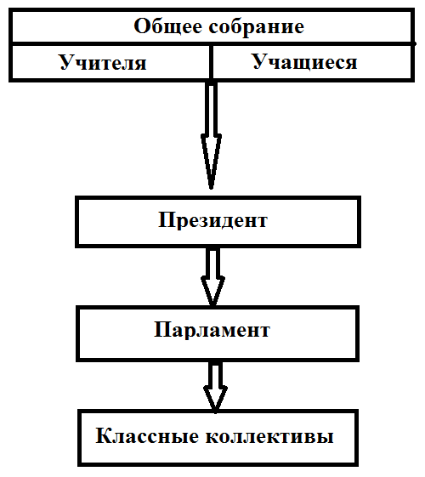

7.3. В Парламент состоит из пяти секторов:
- учебный сектор;
- трудовой сектор;
- культ.массовый сектор;
- информационный сектор;
- спортивный сектор.

8. Символика детской организации «Республика Марбург»
8.1. Символика: герб, флаг, гимн, эмблема.
8.2. Девиз: «Завяжите крепче кеды и шагайте до победы!»
8.3. Торжественная клятва: «Я (имя, фамилия), вступая в ряды жителей «Республики Марбург», торжественно обещаю: горячо любить свою Родину, свой родной край, дорожить их историей, культурой, природой, чтить традиции русского народа. Обещаю выполнять законы организации, беречь и хранить честь нашего знамени».

9. Поощрения и наказания.
9.1. Участник детской школьной организации за свою активную деятельность может быть поощрен в следующей форме: благодарностью, грамотой, Почетной грамотой, ценным подарком, благодарственным письмом родителям.
9.2. За действия, несовместимые с требованиями Устава пионерской организации, член организации может понести наказания: порицание, выговор, предупреждение, исключение.
9.3. В случае нарушения требований Устава организации, вопрос о пребывании в детской школьной организации рассматривает вышестоящий орган.

